11.cevap: d şıkkı heap
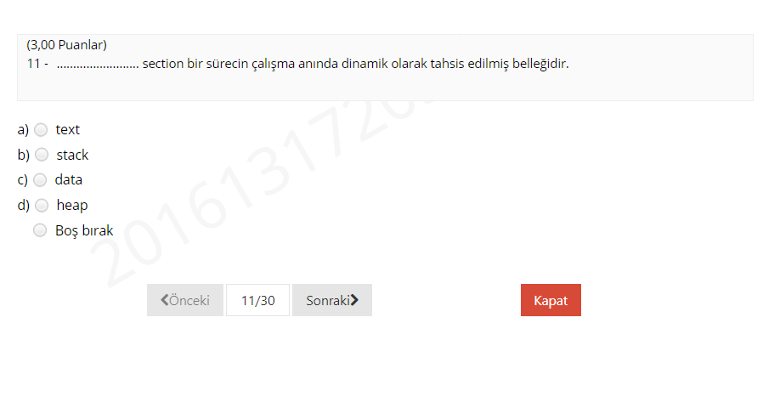
12.cevap c şıkkı microkernel
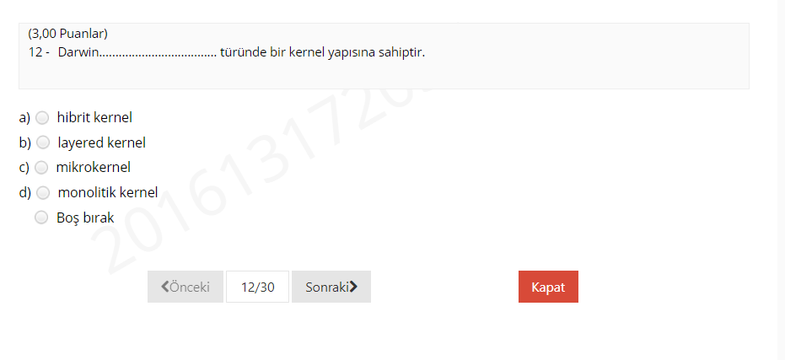

13. cevap c şıkkı loader
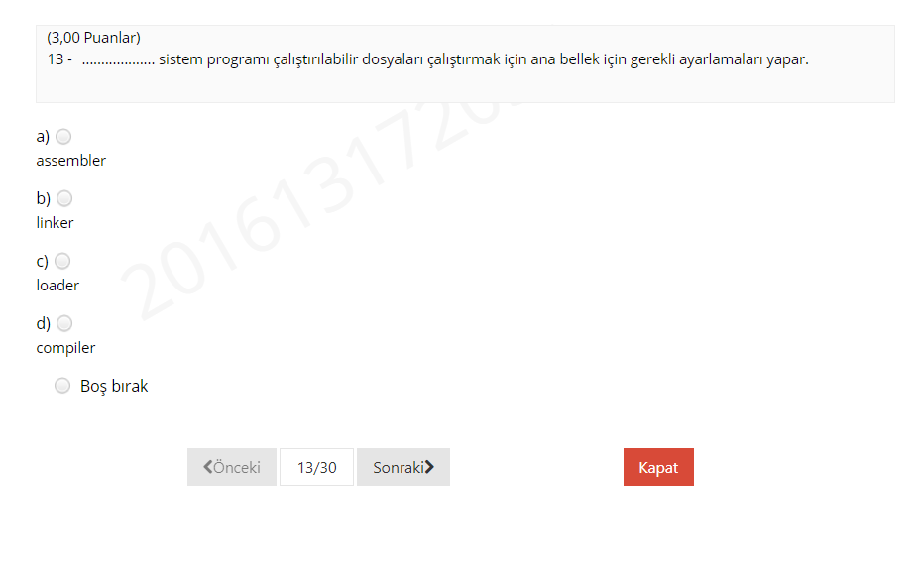

14.cevap d şıkkı grafiksel kullanıcı arayüzü
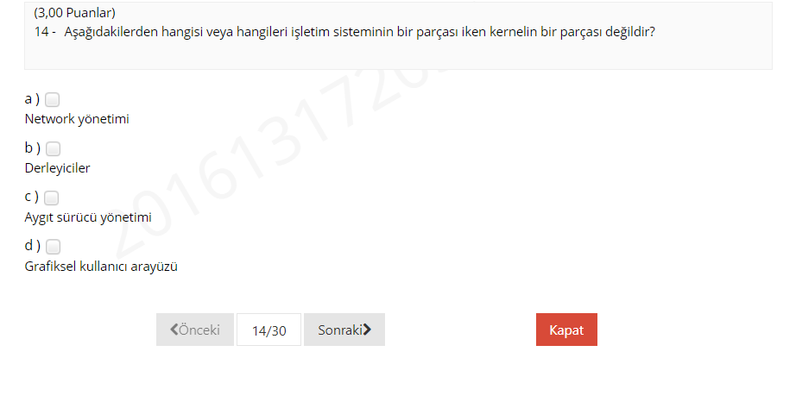
15.cevap c şıkkı new
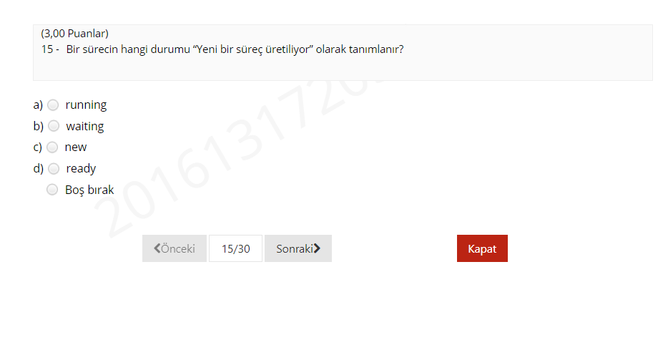
16.cevap b şıkkı rm *

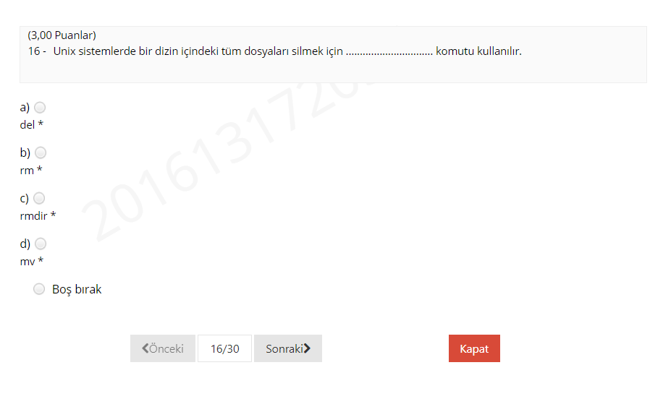

17.cevap c şıkkı ls-a
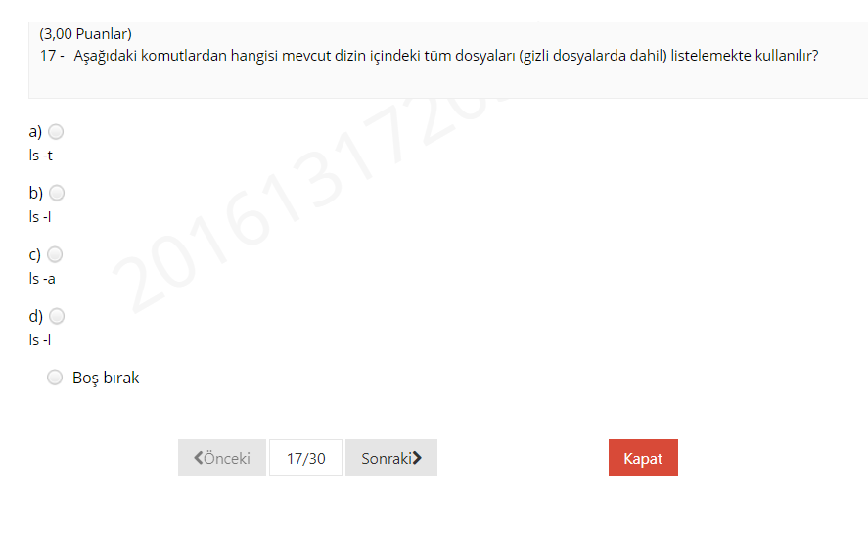
18. cevap a şıkkı true
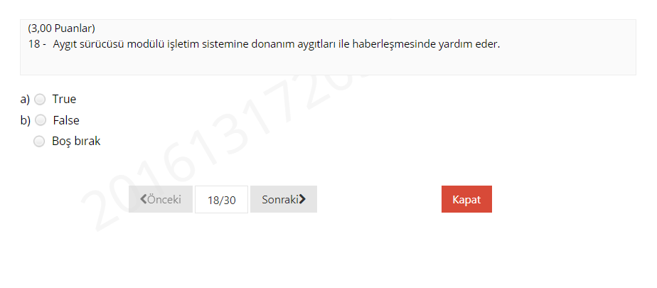
19.cevap a şıkkı gcc –o main.c
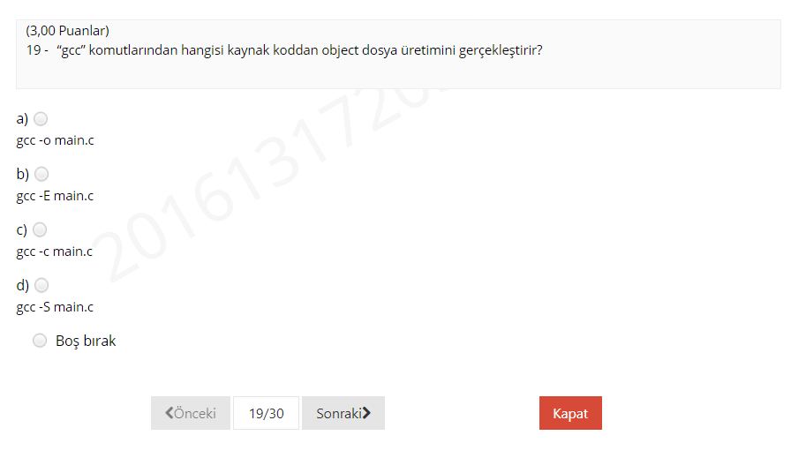

20. cevap kodu yazdım fakat iki çıktı verdi. X=10 ve u=-10 o yüzden hangisi olur bilmiyorum
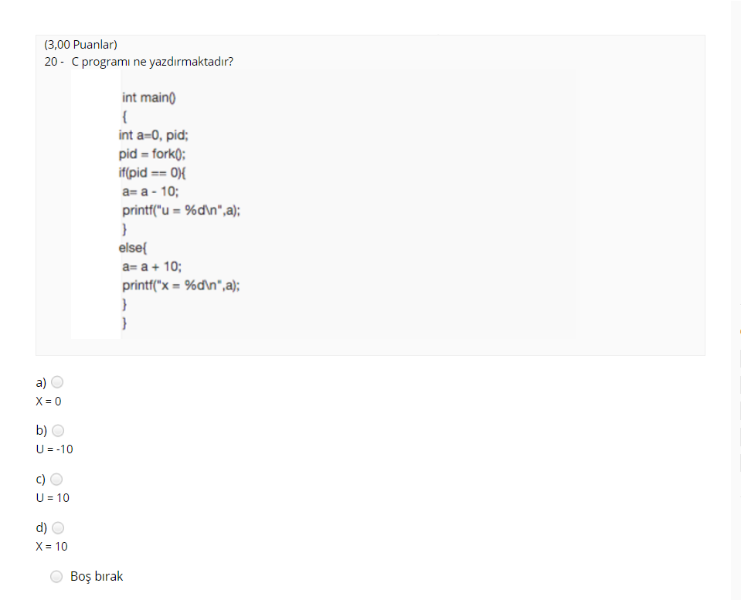
21.cevap b şıkkı 16
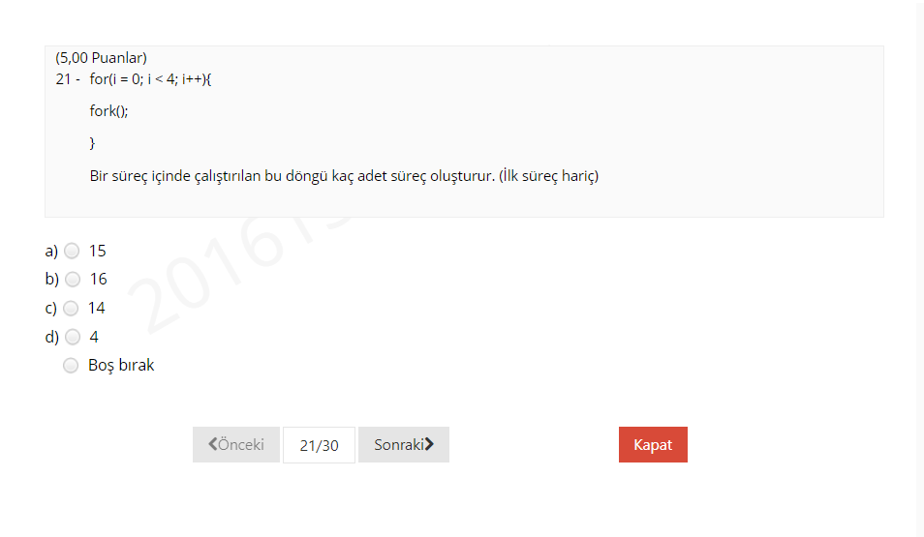
22.cevap c şıkkı task controlling block
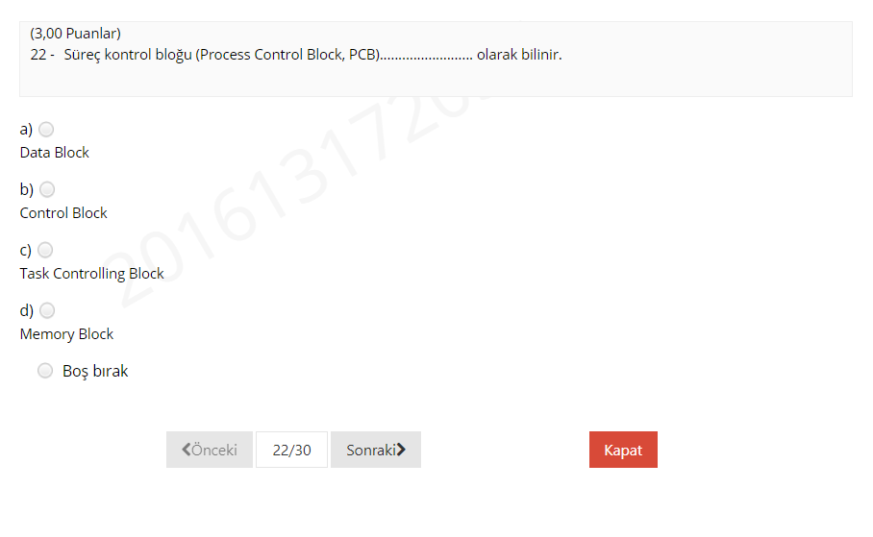

23. cevap a şıkkı mikrokernel
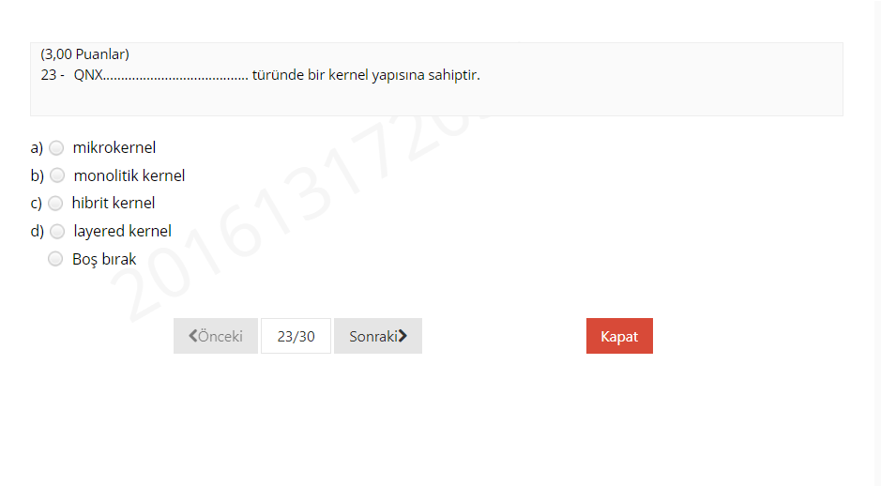
24.cevap d şıkkı zombie
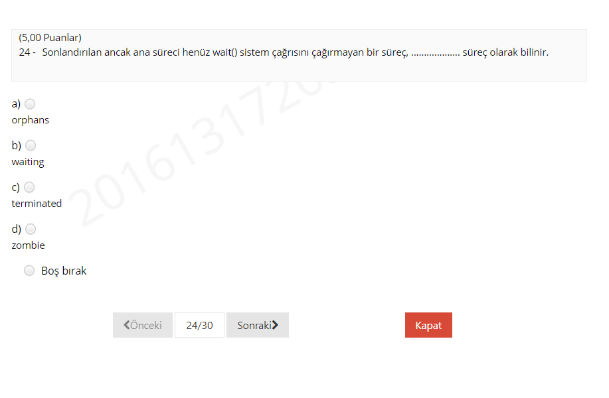
25.cevap c şıkkı bir kullanıcının mevcut yolunu gösterme
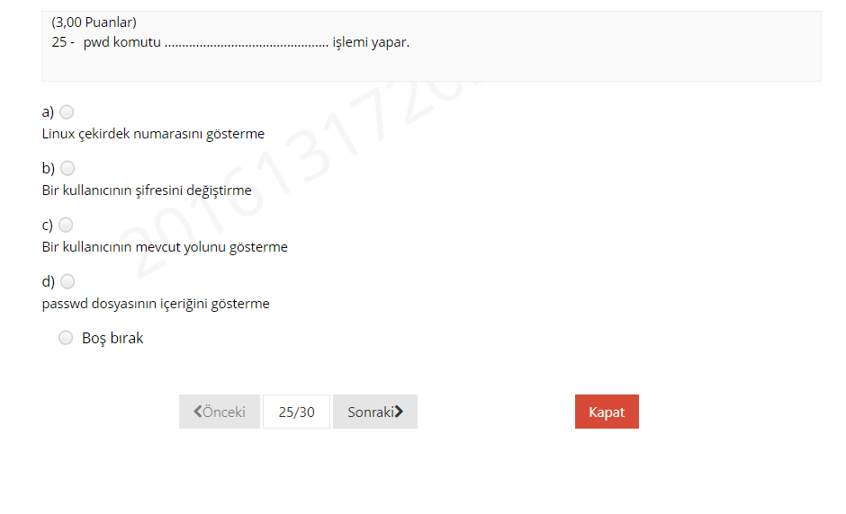

26.cevap b şıkkı çocuk sürecin PID değeri
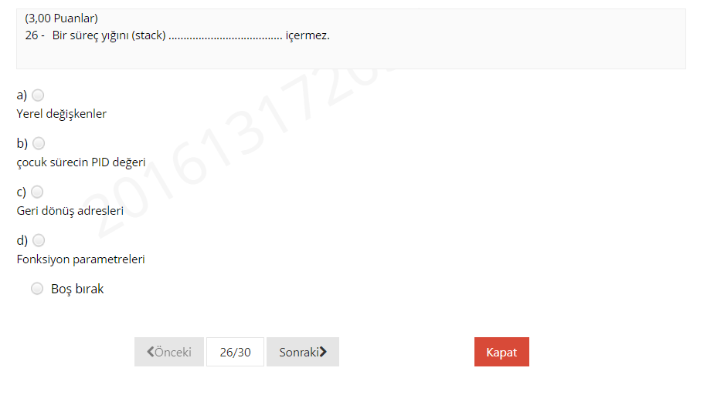
27.cevap d şıkkı dört
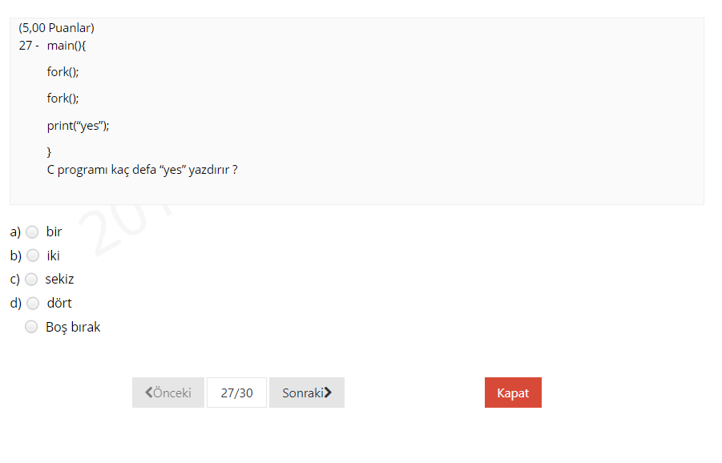
28.cevap d şıkkı dört
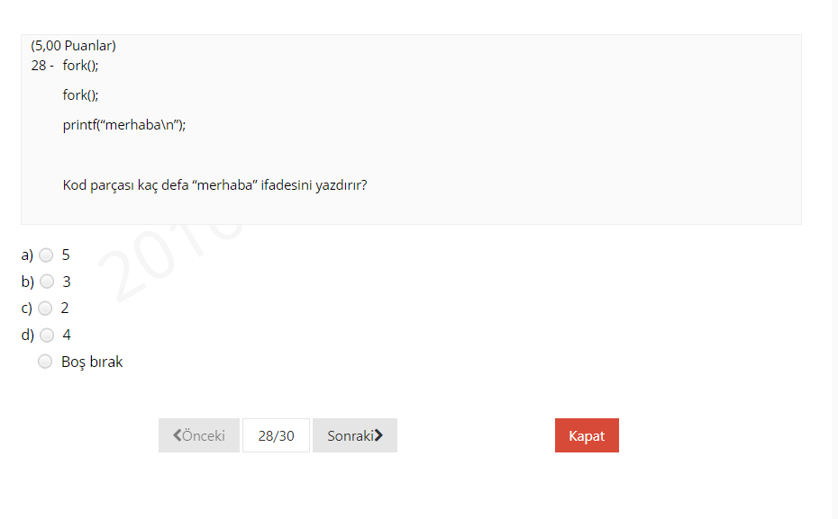

29.cevap b şıkkı 1
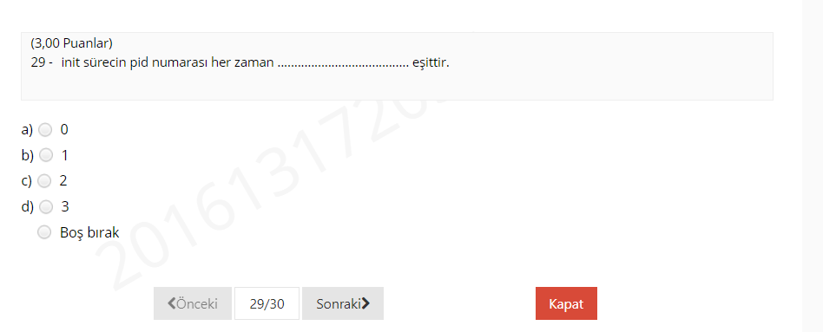
30.cevap d şıkkı exec()
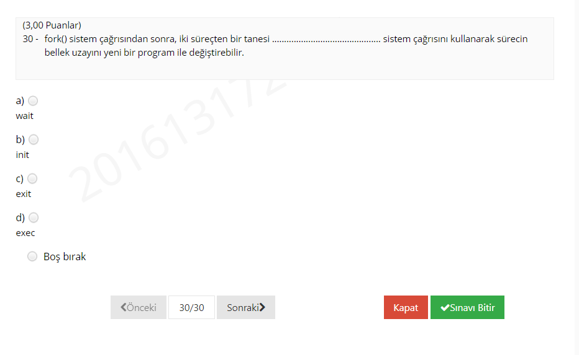
8.cevap c şıkkı log dosyasına
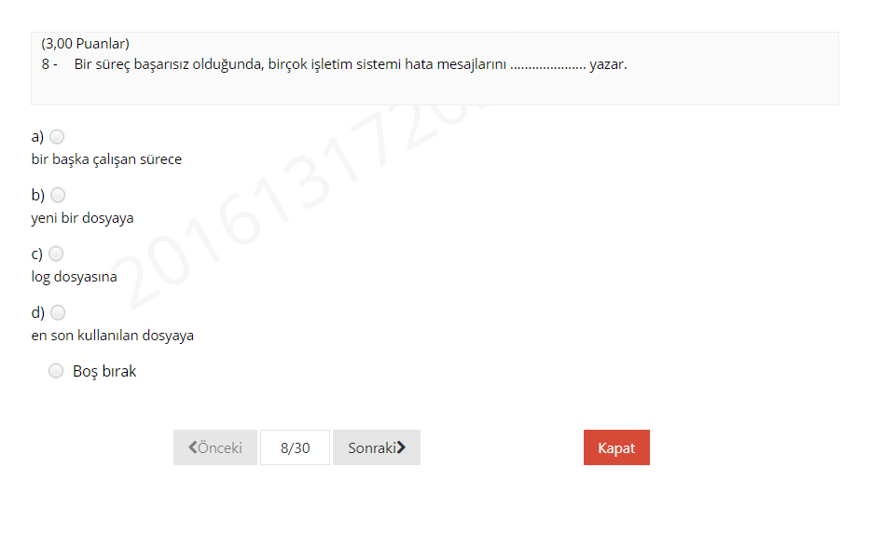

9.cevap c şıkkı ready
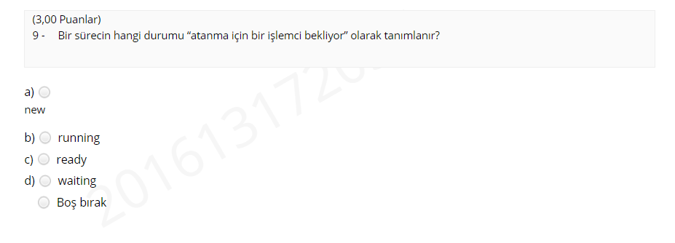
10. cevap e şıkkı 4
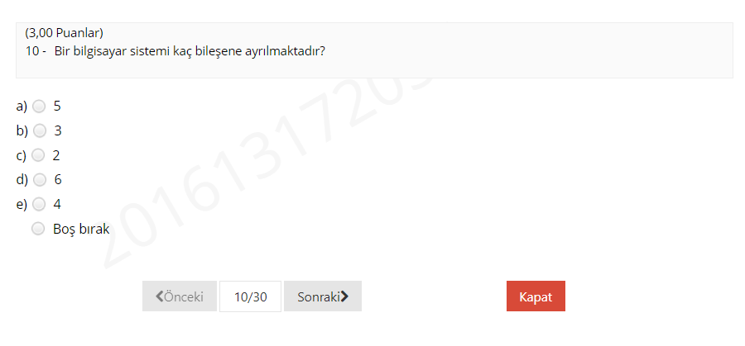
2.cevap d şıkkı launchd

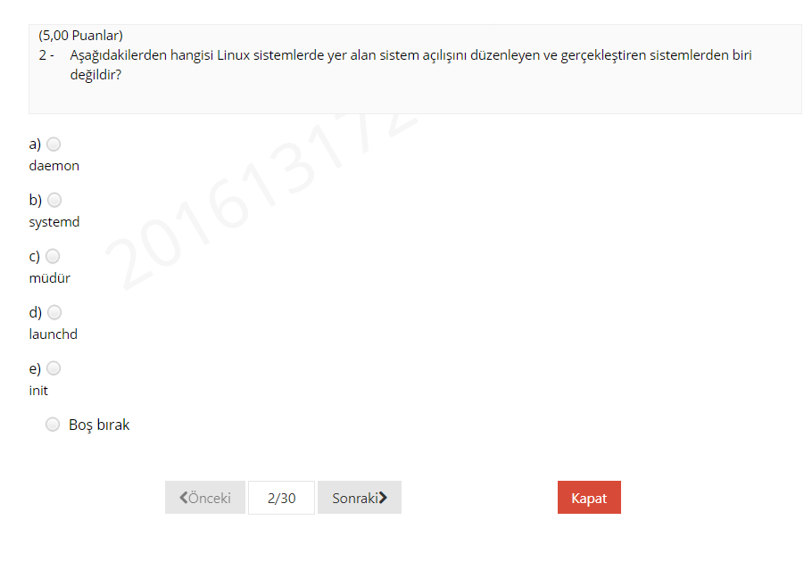

3.cevap
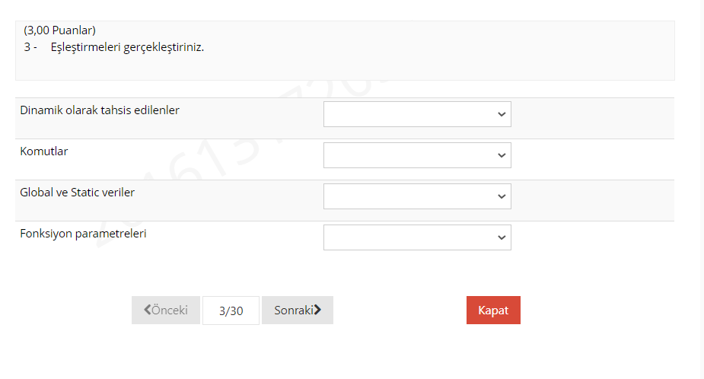
4.cevap b şıkkı kullanıcı/kernel
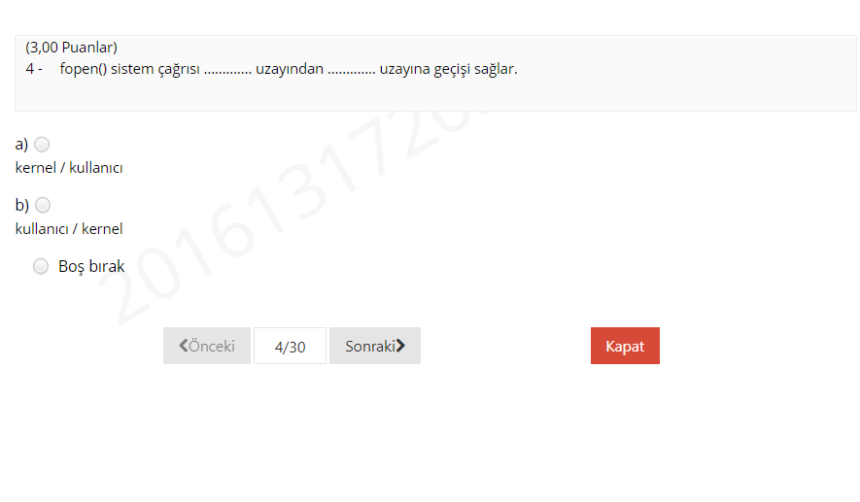
5.cevap a şıkkı memory
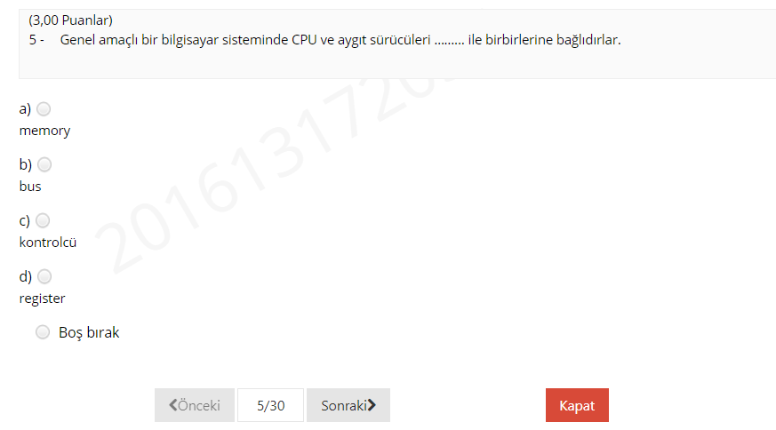

6.cevap b şıkkı her satırın başına satır numarası ekler.
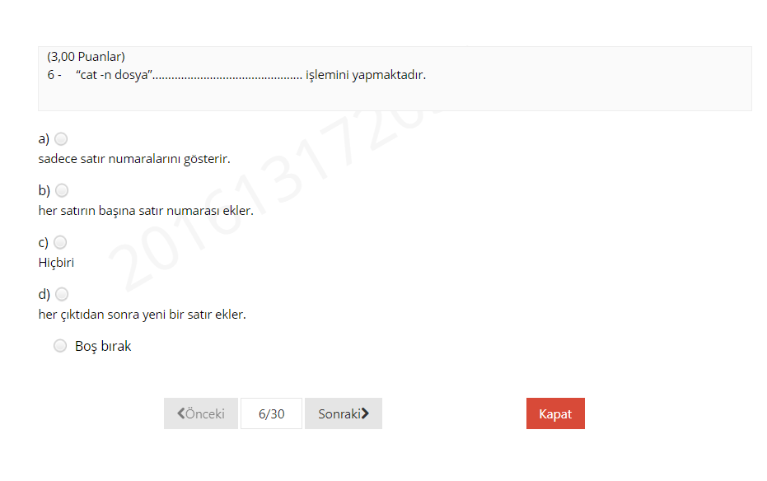
7.cevap c şıkkı mikrokernel monolitik kernelden daha hızlıdır.
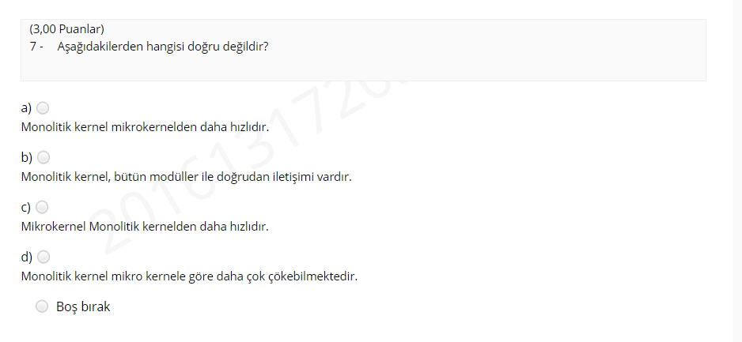
1.cevap f şıkkı mv
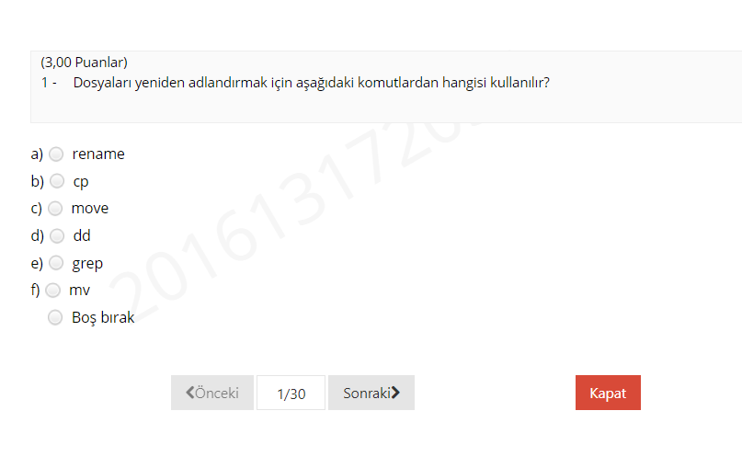

6.cevap d şıkkı stack
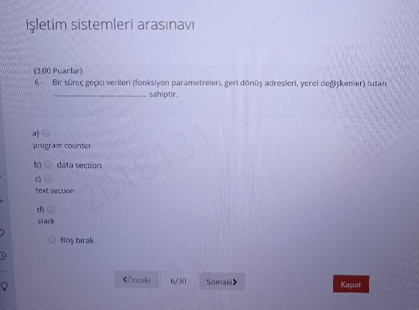

9.cevap a şıkkı program counter
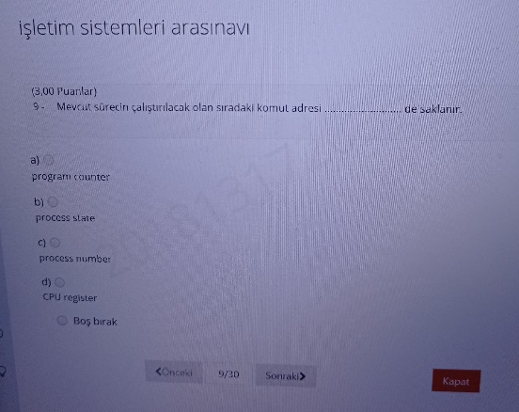
13.cevap c şıkkı 3
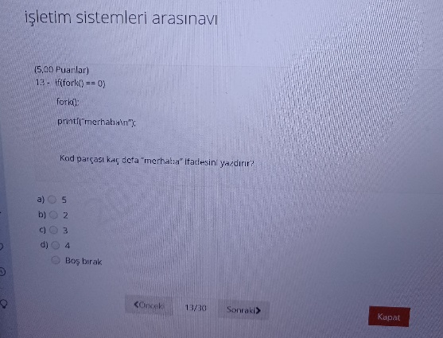

15.cevap d şıkkı (komutu çalıştırdım hata mesajı döndü ama dir dizinini oluşturdu.)
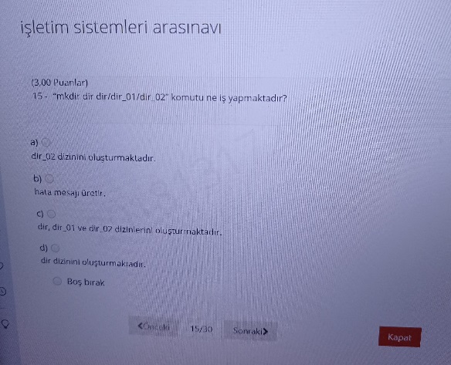
21.cevap b şıkkı job
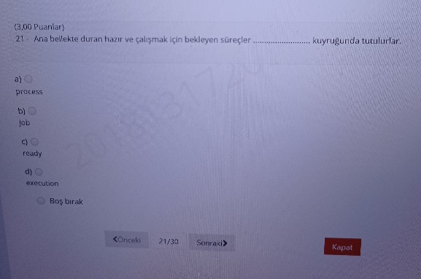
22.cevap a şıkkı yeni boş bir dosya oluşturur.
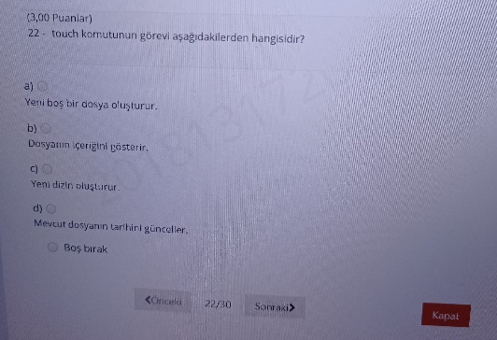
24.cevap b şıkkı linker
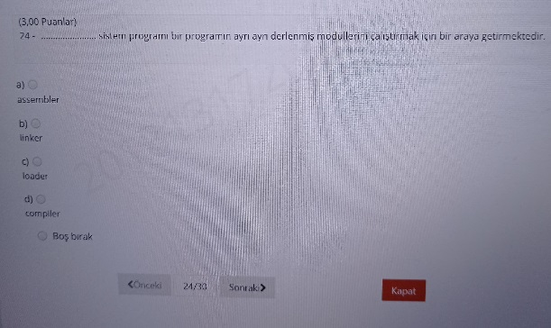
26.cevap kaynaklarda en çok kullanılan bash yazıyor. Emin değilim
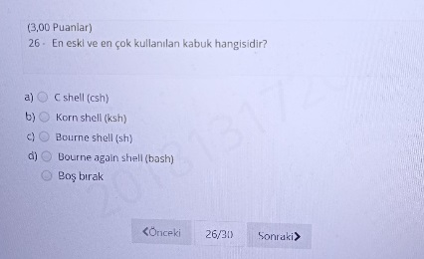
29.cevap a şıkkı false
